ЖЕТІСУ ӨҢІРІНІҢ ЕМДІК-САУЫҚТЫРУ ОРЫНДАРЫНЫҢ ҚАЗІРГІ ЖАҒДАЙЫ

Омаров Қ.М. – .п.ғ.к.,доцент м.а.,
Абай ат. ҚазҰПУ
ЕсенғабыловаА.Қ.- PhD доктор,
Л.Н. Гумилев ат. ЕҰУ.

Емдік минералды ресурстар тарапынан Алматы облысының аймағы республикадағы ең қолайлы аймақтардың бірі болып табылады. Алматы облысында кең қолданысқа ие минералды сулар мен емдік балшықтар базасында шипажайлар, профилакторилер, сонымен қатардемалыс үйлері менсумен емдеу, балшықпен емдеу орталықтары жұмыс істейді. Қазіргі таңда Алматы облысында 16 шипажайлық-курорттық мекеме жұмыс істейді, оның ішінде 10 мекеме Алматы қаласының аймағында орналасқан. Сонымен қатар, 7 балалар шипажайы және 8 рекреациялық аймақтарда көптеген демалыс үйлері мен базалары орналасқан.

«Алматы Resort»клиникалық шипажайы,
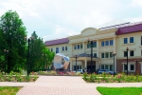

«Алатау»емдік-сауықтыру кешені,
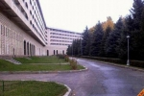

«Ақ қайың»медициналық-сауықтыру кешені,

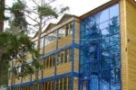

«Altyn Kargaly»отель-шипажайы,

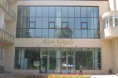

«Көктем»шипажайы,

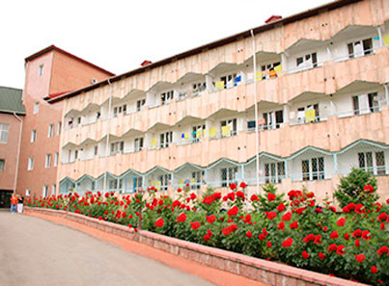

«Қазақстан»шипажайы

«Қарғалы»пансионаты,
«Ақбастау»сауықтыру пансионаты,
ау» 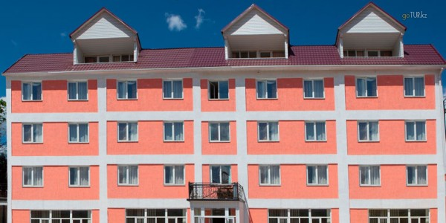сссссионатысауықтыру пансионаты

«Саумалы перзент» саумалымен емдеу орталығы,

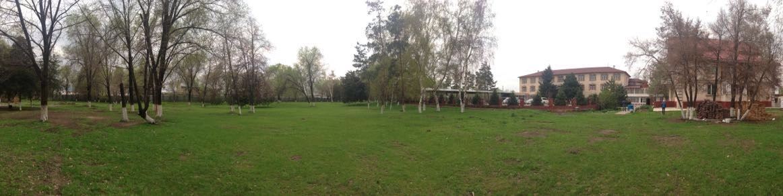

Жас ерекшеліктеріне келетін болсақ,25 жасқа дейінгі адамдар 2,6% құрайды, 26 мен 35 жас арасындағылар - 8%, 36-45 жас арасындағылар - 5,4% , 46-55 жас арасындағылар - 21%, жасы 55-тен жоғары адамдар 63% құрайды.74% жауап берушілердің отбасылары бар, 26% үйленбеген немесе тұрмыс құрмаған.Қызмет атқаратын саласын қарастыратын болсақ, 15,8% жауап берушілер мемлекеттік мекемелерде қызмет атқарады, 15,7% жеке секторда жұмыс істейді, жауап берушілердің 13,2%-ынжұмыссыздар мен үй шаруасындағы әйелдер құрайды, 2,6% оқушылар мен студенттер және 52,7% зейнеткерлер болып табылады. Осыдан көріп отырғанымыздай, шипажайларда демалушылардың көп бөлігін жасы 55-тен жоғары, зейнеткер, отбасылы, әйел адамдар құрайды.Орташа айлық табыстары жауап берушілердің 79%-ында 20000-100000 теңге аралығында болып табылады. 7,9% демалушылардыңорташа айлық табыстары20000 теңгеден төмен, тек қана 13,1% жауап берушілердіңайлық табысы 100000 теңгеден астам соманы құрайды.

1-суретте шипажайлық-курорттық мекемені таңдаудағы демалушылардың негізгі себептері көрсетілген.

Сурет 1 -Шипажайлық-курорттық мекеменітаңдаудағы демалушылардың негізгі себептері
Ескерту: Зерттеу негізінде автормен құрастырылды

Зерттеудің келесі бөлімінде әлеуметтік сауалнама арқылы Алматы облысының шипажайлық-курорттық мекемелерінде ұсынылатын қызметтердің сапасына баға берілді. Ол үшін әр демалушыға шипажайда көрсетілетін қызметтердің сапасын 5-баллдық жүйемен бағалау ұсынылды.

Сауалнама нәтижелері 2-суретте диаграмма түрінде көрініс тапқан.

Сурет2.Шипажайдакөрсетілетінқызметтердіңсапасынбағалау
Ескерту: Зерттеу негізінде автормен құрастырылған

